**Запрос на разъяснения положений документации (№ извещения в ЕИС 32414084912):**

Просим Вас перезагрузить файлы технического задания из 3 файлов разархивировать возможно только ТЗ 1, ТЗ 2 и 3 не открываются.

**Ответ на запрос разъяснений положений документации:**

Рассмотрев запрос на разъяснения положений документации о закупке, сообщаем следующее.

Приложение № 1 Техническое задание приложено отдельным файлом в заархивированном виде (объем **не** заархивированного файла составляет 81,7 Мб; объем заархивированного файла составляет 75,9 Мб). В связи с тем, что единая информационная система настроена таким образом, что файлы более 37 Мб не загружаются.

В связи с необходимостью размещения описания объекта закупки в полном объеме, Заказчик принял решение о разделении одного архивного файла на три, средствами доступными любому архиватору, размещенных в свободном (бесплатном) доступе в телекоммуникационной сети Интернет (например, программа 7z).

Для получения единого файла Технического задания необходимо осуществить следующие действия:

1) скачать все архивные файлы в одну папку;

2) с помощью мыши выделить их в одну группу:

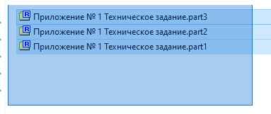

3) с помощью правой клавиши мыши вызвать контекстное меню:

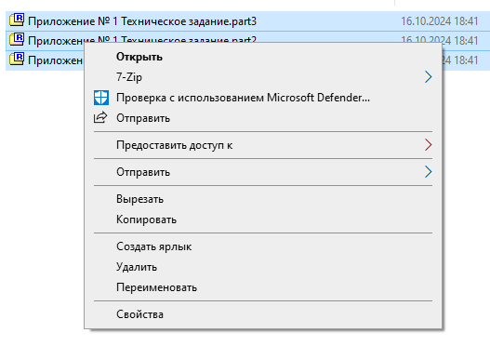

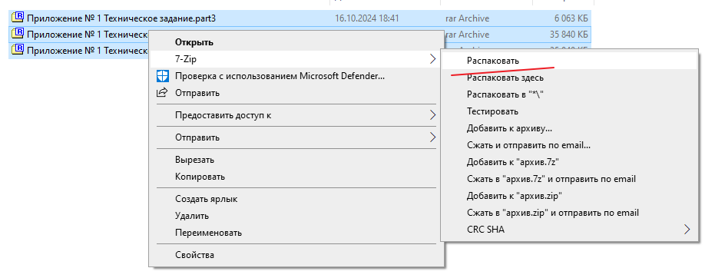

4) нажав кнопку «Распаковать» получите файл технического задания.